陕西省市场监督管理局文件
陕市监发〔2023〕208号

陕西省市场监督管理局

关于印发《2023年全省食品安全

“你点我检”第二期活动方案》的通知

各设区市、韩城市、杨凌示范区市场监管局，省产品质量监督检验研究院：
根据《陕西省市场监督管理局关于开展2023年度食品安全“你点我检”活动的通知》（陕市监发〔2023〕101号）安排，特制定《2023年全省食品安全“你点我检”第二期活动方案》，请结合实际认真组织落实，并广泛发动干部职工，积极参与和转发调查问卷海报（二维码见附件）。工作中如遇问题，请及时向省局反馈。
联系人及联系方式：李波， 029-86138311；李胡月雯，18049226834。邮箱：937185228@qq.com。

附件：食品安全“你点我检”2023第二期调查问卷海报

陕西省市场监督管理局
2023年4月23日

2023年全省食品安全“你点我检”

第二期活动方案

- 活动主题
食品安全“你点我检”直通车②—“陕西地方特色食品”专列。
- 活动时间
1.4月24日前，省局发布第二期“你点我检”调查问卷小程序。
2.4月28日前，各级市场监管部门广泛推送调查问卷小程序。
3.4月28日，省局将意见征集结果通报各市局。
4.5月12日前，各地根据意见征集结果，结合当地实际，积极组织开展线上或线下食品安全科普宣传、“你送我检”等活动，完成“你点我检”抽样工作。
5.5月26日前，完成全部检验工作，并将本市（含所辖县区）总体活动开展情况报送省局。
- 活动要求
1.紧紧围绕主题开展活动。
2.各地应结合调查问卷结果以及当地实际对投票率高的“陕西地方特色食品”开展抽检工作。
3.各市级局要认真组织好辖区内该项工作，确保活动实效。

附件

食品安全“你点我检”2023第二期调查问卷海报
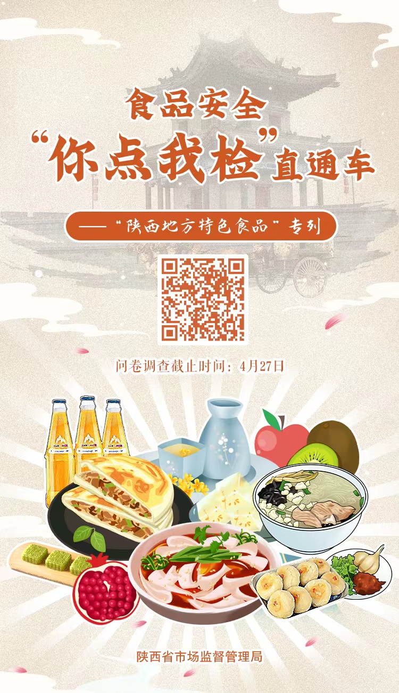

抄送：市场监管总局食品抽检司，驻局纪检监察组，省局机关各
处室、各直属行政机构、各直属事业单位
陕西省市场监督管理局办公室 2023年4月23日印发

